**東海大學職員會舉辦**

**福州馬祖卡蹓趣~~**

**福州+馬祖南北竿、東莒五日遊**

**時間：7月8日至7月12日，共5天**

特色

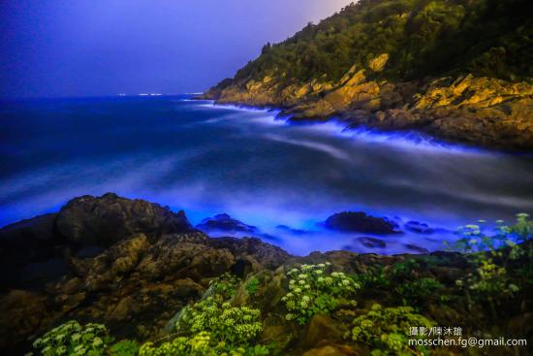採用直航班機直飛福州免擔心馬祖來往台灣因氣候因素無法順利啟程或滯留馬祖**。**

教巡禮:參訪擁有媽祖娘娘千年石棺之**馬港天后宮**、全世界最高之馬祖巨神像與發現神明比老百姓多的**橋仔漁村**。

坑道探索:最為壯觀而鬼斧神工之南竿**北海坑道**、退役而儲酒聞名之**八八坑道。**

閩東風情:媲美希臘愛情海漁村風情之**芹壁舊聚落。**

夜間由導遊帶領尋找藍眼淚~藍眼淚是大自然的奇蹟，通常發生在太平洋、大西洋或印度洋沿岸，就像電影「少年Pi的奇幻漂流」有一幕是主角風浪後生存的魔幻海洋，在黑夜中清透海面上有千萬點點水母螢光，畫面呈現絕色之美。

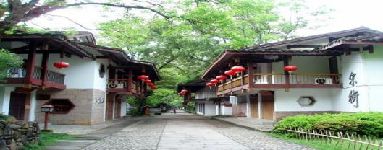北海坑道搖櫓 :全台獨家安排北海坑道內搭乘利用木板拚製成的馬祖傳統漁船的搖櫓船，隨著高唱福洲歌船夫的划行下，走過歷史見證鬼斧神工典藏燦爛的回憶。也讓貴賓不用到威尼斯也能體驗水道中划行的景緻。

http://ad.ettour.com.tw/ad/旋轉圖.gif東莒白天由領團人員帶領於福正沙攤來一趟生態之旅與挖取花蛤、蠑螺等戰利品加菜外，並見證東莒人的冰箱就在大海中之名言。

福州是有名的“榕城”，全城遍植高聳的榕樹，為福州人遮擋烈日，留下一片清涼；福州又名“三山”，於山、烏山、屏山三山鼎立，美麗的自然風光一覽無餘。福州歷史悠久，各種人文古跡薈萃於此。狹長斑駁的古舊巷陌、香火悠然的百年古寺、散落城中的名人故居等，都透露出福州老城的厚重文化和福州人淡然寧靜的生活氣息。

t003

**第一天 桃園✈福州**🚍三坊七巷(含套票)、南後街、林則徐博物館-夜遊閩江

**《三坊七巷》**三坊七巷是福州市鼓樓區南后街兩旁從北到南依次排列的十條坊巷的簡稱，分別是衣錦坊、文儒坊、光祿坊、楊橋巷、郎官巷、塔巷、黃巷、安民巷、宮巷、吉庇巷。2006年，三坊七巷與朱紫坊一起以「三坊七巷和朱紫坊建築群」的名義被列為第六批全國重點文物保護單位。**《南後街》**中國福州市的一條知名街道，位於市中心鼓樓區，南北走向，北起楊橋路，南到吉庇路接澳門路，全長634米，路寬12米，其東側的楊橋巷、郎官巷、塔巷、黃巷、安民巷、宮巷、吉庇巷等七巷與西側的衣錦坊、文儒坊、光祿坊三坊呈魚骨狀排列，為著名的三坊七巷的中軸線。東西兩側的平行道路分別為八一七北路和通湖路。**《林則徐博物館》**福州市林則徐紀念館是中國歷史人物紀念館，是為紀念清代民族英雄林則徐而建。林則徐紀念館是利用林則徐祠堂建築群辟為館舍，是福建省省級文物保護單位，是全國百個愛國主義教育示範基地之一，是福州市重要旅遊場所。**《夜由閩江》**閩江與福州城中縱橫交錯的一條條內河形成了福州“城中有水，水中有城”的城市格局。水，賦予了這座古老的城市靈性與活力，今天我們就一同去領略一番福州的靈山秀水，徜徉於母親河的懷抱，坐在豪華遊輪上，品嘗淡淡的茶香，欣賞閩江兩岸迷人的夜景，去親身感受一下福建母親河——閩江的博大胸襟！

|  |  |  |  |  |  |
| --- | --- | --- | --- | --- | --- |
| 001 | 敬請自理 | 002 | 敬請自理 | 003 | 農家古灶風味餐(BMB 60元) |
| 004 | 四星級景城大酒店、銀荷花園酒店或其他同等級飯店 | | | | |

**第二天 福州**🚍**青島啤酒夢工廠**、**青芝山🚍黃岐🛥馬祖北竿環島(壁山觀景－橋仔漁村(漁業展示館) －大后山戰爭和平紀念館)🛥南竿~夜間尋找藍眼淚**

**《青島啤酒夢工廠》**由青啤百年歷史文化展示區、啤酒生產原料工藝演示區、多功能體驗區、現代化生產車間參觀區等4大遊覽區組成，參觀遊覽總面積近12000平方米。在青啤百年歷史文化展示區，遊客可以通過詳盡的圖文資料，瞭解啤酒的神秘起源、青啤的悠久歷史、青啤不勝枚舉的榮譽以及國內外各界知名人士參訪情況。在啤酒生產原料工藝演示區，遊客可以身臨其境地看到平常不為人知的酵母、大麥、啤酒花、大米等青啤釀造的基本原料，以及繁雜細微的生產工藝流程。在多功能體驗區，夢工廠創意設立了高科技體驗、互動娛樂、啤酒吧和購物中心等項目，遊客不僅可以在這裡盡情品嘗新鮮出爐的原漿啤酒，也可以到“醉酒小屋”體驗醉酒的感覺，還可以在啤酒瓶上進行個性化圖像設計，並有多種特色紀念品可供選購。在現代化生產車間參觀區，遊客可以親眼所見現代化科技條件下的啤酒罐裝作業現場，令人目不暇接，不經意間引人遐想和流連忘還。

**《青芝山》**位於閩江入海處北岸的青芝山，是福建遊覽勝地之一。青芝山絕妙在天然，奇岩異石錯落山間，狀物貌人，維肖維妙；洞壑累累，無洞不奇，引人入勝。古語有雲：“山不在高，有仙則靈。”青芝山有如此勝名，傳說沾的是女媧的仙氣。西線景區：如林森藏骨塔、連體榕、五曲洞、八仙岩，青芝寺等景點。東線景區：折腰岩、林森公館、白玉佛、閬鳳台九曲洞等景點。

　　話講女媧在山東濟南煉石補天，開頭用五色石，一直補了七七四十九天，還是補不住天眼。她正百般焦急之際。突然，西方仙樂悠揚，九隻金鳳凰銜來了許多黃色的神泥，女媧於是想起一個辦法，就順手拿來無根水拌和神泥，誰曉得越拌越多，霎時多得像座黃土山。女媧拿五色石蘸粘糊糊的黃泥，朝天眼按去，天眼終於封住了。

**《壁山觀景》**濱海而立的北竿機場、晶瑩細緻的塘后沙灘、熱鬧繁華的塘岐街道，及附近島嶼螺山、蚌山、無名島、峭頭、大坵、小坵等，盡入眼簾；霧季時，山頭在濃霧籠罩下隱約縹緲，猶如置身人間仙境。**《橋仔漁村(漁業展示館)》**村內設有漁業展示館，陳列傳統漁具，並介紹漁業作業方式，以及馬祖當地風俗習慣，如服飾、飲食等文字解說。**《大后山戰爭和平紀念館》**此紀念館位在北竿后澳村後方大澳山，全區佔地38.8公頃 ，是馬祖整體戰地景觀與歷史風貌具體而微的縮影，工程規劃以地區的軍事歷史、戰爭知識、模擬軍事陣地、冷戰時期東太平洋防線等角色等，作深入發揮，並運用馬祖豐富之戰地風貌與歷史背景，引領遊客體驗與感受「前線戰地」的氛圍。**《發現藍眼淚》**藍眼淚形成原因眾說紛紜，有的來自渦鞭毛藻或夜光藻，介形蟲據悉是因為吃了夜光藻，所以才發光。馬祖藍眼淚是夜光藻群聚於馬祖岸邊，形成夜晚發光的現象。海面上夜光藻經風浪吹撫，或拍打礁岸，而激出的點點藍色螢光，有時候，綻放整片夢幻藍光，有時候，隨著水波漣漪，忽隱忽現，如少女般嬌羞地與到訪的尋夢人短暫相遇，有時候，將手伸進海水中輕輕撥弄，竟會泛起上千個藍色光點，宛如灑落凡間的點點繁星，就在你指間輕輕溜過……，就是這種如真似夢般的美景，吸引來自各地的尋夢人，要來一睹馬祖藍眼淚的迷人丰采。

|  |  |  |  |  |
| --- | --- | --- | --- | --- |
| 001 | 飯店早餐 | 002 | 破店風味餐(BMB 50元) | 003繼光餅風味餐(每人300元) |
| 004 | A檔:神農飯店、假期飯店、富喜飯店、聖托里尼民宿、海天酒店或其他同等級飯店 | | | | |

**第三天**

**南竿環島(馬祖酒廠及八八坑道－蔬菜公園－福山照壁 －馬港天后宮－媽祖巨神像－(240砲陣地(若因軍方戰備因素無法參訪予以更改參觀為大漢據點) －**北海坑道(含搖櫨船)

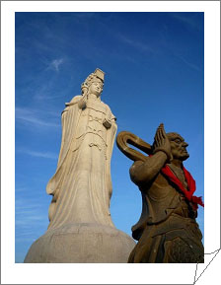**《蔬菜公園》**山隴是南竿鄉介壽村的舊地名稱，此片蔬菜公園是馬祖少數的平地，經過重劃後，呈現出整齊劃一的農田景觀，反映出馬祖人樸實克儉的一面。**《馬祖酒廠及八八坑道》**使用甘美清冽泉質所釀出的佳釀，讓馬祖酒廠聲名遠播，其中又以「八八坑道」系列之高梁最受青睞，來此可欣賞獨特造型的紀念酒。而充滿戰地氣息的八八坑道，冬暖夏涼，兩旁的老酒甕，配上不時迴盪在坑道內的水滴聲，又另有風味。**《福山照壁》**位於福澳村西南方福山公園的山頭，上書「枕戈待旦」四個三、四人高的大字，是遊客搭船訪馬的第一印象。為先總統蔣公於民國四十七年七月蒞臨馬祖巡視防務時，嘉勉地區軍民不忘復國之志而親筆所題，並銘刻於碑石上，這面精神標語雖然稱之為照壁，但實際上是一座地上五樓、地下一樓的長方形建築物，之前作為「連江縣文建館」。展示馬祖風土民情、漁業資源、文經建設的發展歷史與沿革。**《馬港天后宮》**馬祖地區香火最盛也最氣派的廟宇，據文獻資料推斷最遲在清嘉慶年間即已肇建，廟中供桌前方的石棺，相傳為媽祖娘娘葬身 的墓穴。請別忘了來此上香求平安。**《馬祖巨神像》**由365塊花崗石建構而成，寓有「365日、日日平安」之意，以及神像高度28.8公尺，正好是馬祖四鄉五島的總面積。馬祖全縣面積過去一直是以28.8平方公里為計算，但經過最新測量，實際面積為29.6平方公里。業者在媽祖巨神像上加上避雷針後，其高度亦為 29.6公尺已申請金氏紀錄為世界第1高的石造托燈媽祖神像，馬祖的地名與媽祖的關係可說是密不可分，從神像的興建中，即可了解到馬祖人民對於媽祖信仰的虔誠，因為這座神像從提案到正式落成，便花了十年以上的時間。**《240砲陣地》**曾經是反共前哨、復國跳板的馬祖列島，擁有一大堆看不完的戰地史蹟，也是來到馬祖[旅遊](http://udn.com/search/?Keywords=%AE%C8%B9%43)的觀光客最想一窺究竟的「禁地」，位於南竿島上的240大砲，是目前已開放參觀的戰地設施中，最具代表性的景點，參觀者莫不動容。全國最大口徑，直徑有24公分，一次要十二名弟兄來操作，有馬祖鎮島之寶稱號的超級榴彈砲，1995年最後一次試射之後就沒再發射過，不過，巨砲依然堅守崗位保衛台海的安全。

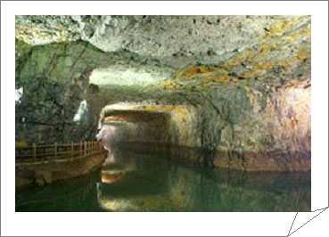**《北海坑道》**把堅硬的花崗岩鑿成井字型交錯的坑道，還能容納百艘艦艇，真可說是鬼斧神工的蓋世之作，這也是金馬地區最大的坑道碼頭。深長的地底世界透著一股神秘氣息，配上坑道內的腳步聲、拉長的身影、水道徐徐的波動，氣氛令人著迷。（因為漲潮時步道會淹沒水中，所以會隨著潮汐關係做行程調整)。

|  |  |  |  |  |  |
| --- | --- | --- | --- | --- | --- |
| 001 | 飯店早餐 | 002 | 老酒麵線風味餐(每人300元) | 003 | 紅糟風味餐(每人300元) |
| 004 | A檔:神農飯店、假期飯店、富喜飯店、聖托里尼民宿、海天酒店或其他同等級飯店 | | | | |

**第四天**馬祖南竿🛥東莒(觀賞二級古蹟--東莒燈搭／大埔石刻／大坪村、大埔古村落、福正聚落、神秘小海灣) 🛥馬祖南竿🛥馬祖北竿(**芹壁閩東古厝)**🛥黃岐🚍福州

**《東莒燈搭》**台灣第一座使用花崗岩所建造的燈塔，「年資」已逾百年，屬於二級古蹟，白色身影多年來屹立不搖，是東莒人心中永遠的精神指標。**《大埔石刻》**在民國42年被發現，後經鑑定為三級古蹟，是馬祖以往常受海盜侵襲攻略的重要見證。四周有涼亭、沙灘、將軍廟，景絕佳。原文『萬曆彊梧，大荒落地，臘後挾日，宣州沈君有，容獲生倭69名於東沙之山，不傷一卒，閩人董應舉題此。』計41字。 《大坪村大埔古村落》位於東莒島南半部，依其轄地「大埔」「熾坪」各取一字而稱之為大坪村，其中大埔聚落數十戶方正的閩東建築，成梯形矗立在崖邊，深具觀光潛力，縣府已將其納入聚落保存區善加保護。**《福正聚落》**曾經是東莒人口最多的村落，但其命運與大埔聚落一樣，面臨嚴重人口外流問題，目前僅剩幾戶人家居住於此，依山面海的福正聚落，有著絕佳的地理位置，雖然已經凋零，但是仍然保留著過往純樸的風貌。**《神秘小海灣》**是個海蝕奇特地形原為小額貿易年代上貨處，岩石被海水長期侵蝕，挖出了一條溝，而這個溝之前，正好又有一根短短的柱狀岩石；呂洞賓、何仙姑是神，就算是留下來的腳印都超巨大，因此，身體器官很大也就不奇怪了；會出現這麼巨大，又剛好一對的男女性徵，據說就是他們正在激情演出了。**《東莒潮間帶》**潮差可以達到7.3公尺，比一般台灣海岸的2、3公尺高出1倍有餘，也因此讓這裡的魚類與潮間帶生物非常豐富，特別冬天時節，處處都是鱸魚窟，隨便釣勾一下就是一堆魚。如果不會釣魚，只要到潮間帶走一走，特別是「永留嶼」這邊的潮間帶，各種花蛤、淡菜、海膽、觀音螺、九孔、石蟳、佛手、海鋼盔等等就會一一呈現眼前。**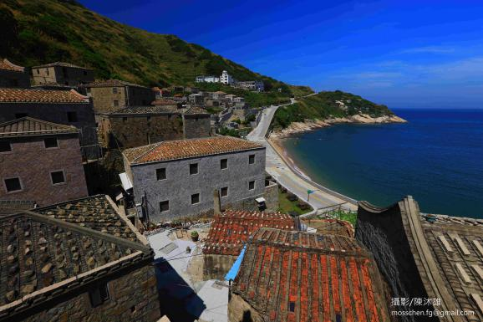《芹壁閩東古厝》**也有人形容此處有如地中海般的風光，一座座石頭屋屹立在臨海陡峭的山坡上，風景絕佳，號稱全國國寶級石頭屋保留最完整的閩東建築區／近眺烏龜島。

|  |  |  |  |  |  |
| --- | --- | --- | --- | --- | --- |
| 001 | 飯店自助早餐 | 002 | 海鮮風味餐(BMB 50元) | 003 | 佛跳牆風味餐(BMB60元) |
| 004 | 四星級溪山溫泉或其他同等級飯店  **第五天** 🚍福州（羅星塔、船政博物館. 、格致園）**✈台北**  **《羅星塔》**位於[福建省](http://baike.baidu.com/view/2212.htm)福州市[馬尾區](http://baike.baidu.com/view/520877.htm)南部的[閩江](http://baike.baidu.com/view/26292.htm)之濱，是國際公認的航標、閩江門戶標誌，有“中國塔”之譽。塔下是[羅星塔公園](http://baike.baidu.com/view/1511890.htm)，公園旁有國際海員俱樂部。登臨塔頂，港口碼頭，開發區盡在眼底。[江岸](http://baike.baidu.com/view/870103.htm)兩旁還有古炮臺，可以看到當年煙火彌漫的中法馬江海戰的[古戰場](http://baike.baidu.com/view/365893.htm)，**三坊七巷《中國船政文化博物館》**位於福州市馬尾區昭忠路馬限山東麓，北馬江海戰烈士墓地為鄰。該館依山而建，為五層建築，建築面積4100平方米，正面造型為兩艘乘風破浪的戰艦，氣勢磅礴，頗具現代建築風格。中國船政文化博物館為中國第一個以船政為主題的[博物館](http://baike.baidu.com/subview/41497/6740504.htm)。本館展覽通過大量珍貴文物、圖片、模型以及各種仿真場景，運用聲、光、電等現代手段展示了中國船政在近代中國先進科技、新式教育、工業製造、西方經典文化翻譯傳播等方面取得豐碩成果，體現了諸多仁人志士及其先進思想，折射出中華民族特有的礪志進取、虛心好學、博採眾長、勇於創新、忠心報國的傳統文化神韻。**《格致園》**船政格致園景區是中國船政文化景區旅遊線路中首推景點，是“馬尾·中國船政文化城”的重要組成部分，由切割車間、官廳池、複建後的船政衙門、前後學堂和船政時空隧道組成。其名源自“格物致知”。複建後的船政衙門將彰顯傳統衙門的威嚴，成為南方府衙的典範;前後學堂將真實再現船政學堂的盛況，重現當年船政的輝煌。  依依不捨前往機場搭乘豪華客機返回台灣。   |  |  |  |  |  |  | | --- | --- | --- | --- | --- | --- | | 001 | 飯店自助早餐 | 002 | 破店風味餐(BMB 50元) | 003 | 機上餐盒 | | 004 |  | | | | | | | | | |

**★ 參考航班**

|  |  |  |  |  |  |  |
| --- | --- | --- | --- | --- | --- | --- |
|  |  |  |  |  |  |  |
| **第1天** | 星期六 | **11:25** | MF-880 | **13:00** | **桃園/福州** | **廈門航空** |
| **第5天** | 星期三 | **18:25** | B7-0276 | **19:45** | **福州/高雄** | **廈門航空** |

本行程日前曾走過1次吃住行程都可以特別推薦

費用:每人24000元 不占床兒童:20000元

費用包含:行程中門票費用、二人一室住宿費用、餐費、交通費用、200萬意外10萬醫療旅遊責任險。

費用未包含:個人消費、導遊與司機小費每人每日100元、領隊小費每日100元、辦證費用。

報名

報名截止：6月1日

報名請聯絡： 1.職員會會長 程國強(分機75662)

2.職員會副會長 賀新持(分機28721)

3.陳俐秀 小姐(分機25300)

東海大學職員聯誼會 敬邀